CONCLUYÓ PROCESO DE RECEPCIÓN DE HOJAS DE VIDA DE LA CONVOCATORIA DEL SISBÉN IV PARA PROVEER CARGOS TEMPORALES EN EL MUNICIPIO DE PASTO
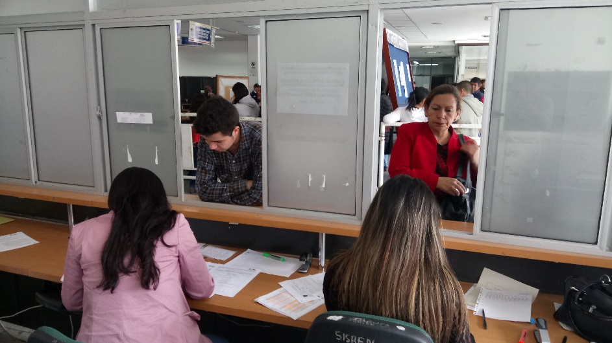
En la oficina SISBÉN, ubicada en la calle 18 No. 19-54 Centro (antigua Caja Agraria) se llevó a cabo el proceso de recepción de hojas de vida, con los respectivos anexos, conforme a los lineamientos de la convocatoria del Sisbén IV para proveer cargos temporales en el municipio de pasto, der las personas que superaron las etapas de la misma y obtuvieron los puntajes más altos.
Los cargos de los aspirantes son: Supervisores, de los cuales se escogieron los primeros 45 puntajes; para el rol de Encuestadores: los primeros 179 puntajes; para el rol de Enumeradores: los primeros 25 puntajes; y para el rol de Coordinadores de Campo: los primeros 11 puntajes. Los seleccionados son las personas que obtuvieron los puntajes más altos y que alcanzaron el cupo, para cada empleo.
Lady Carolina Naspirán, aspirante convocatoria del Sisbén, expresó que, que esta es una oportunidad muy importante para las personas que necesitan trabajar. Así mismo, Rubén Darío Caicedo, quien indicó que, este proceso es muy interesante porque se convierte en una solución de empleo, así sea temporal. Y agregó “La convocatoria me pareció transparente porque, uno logra mirar los puntajes de todas las personas y el orden que estaba”.
Las hojas de vida recepcionadas, serán revisadas por el Departamento Administrativo de Contratación de la Alcaldía, para verificar el cumplimiento de todos los requisitos solicitados. Si se presentan casos de aspirantes que no cumplen con todos los requisitos, se llamará a las personas que se ubican en listado con los puntajes siguientes, siendo el puntaje el principal requisito para ser opcionado de ser contratado.
Después de esto, los seleccionados, entrarán a una capacitación, proceso del que serán notificados a través de una llamada telefónica, informándoles, el día y el lugar para que se presenten. Igualmente se les informará por los diferentes medios de comunicación institucionales y redes sociales.
Esta convocatoria fue realizada por el Departamento Nacional de Planeación DNP y el Fondo Financiero de Proyectos de Desarrollo FONADE, con el apoyo de los municipios de todo el país.
Información: Coordinadora SISBEN – Sandra Ramos - Celular: 3177206439
Somos constructores de paz

SEGUNDA MUESTRA EMPRESARIAL SABORES PASTUSOS ESTE 22-23 Y 24 DE SEPTIEMBRE EN LA CASONA TAMINAN GO
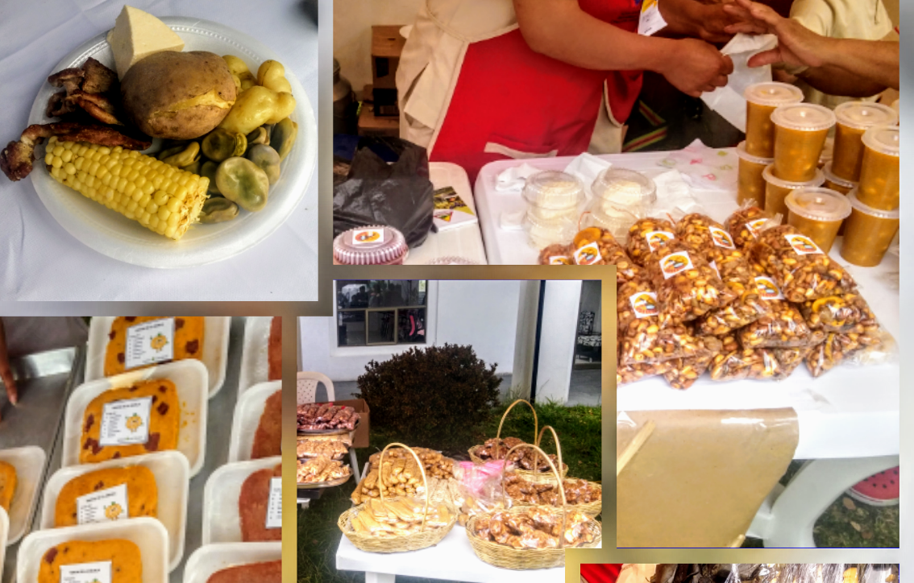
Frito pastuso, hornado, empanadas, tostado, dulce de chilacuan; son algunos de los platos típicos que los habitantes de la ciudad podrán disfrutar este fin de semana en la casona de Taminango en esta Segunda Muestra Empresarial denominada “Sabores Pastusos 2017”.
“Estamos Invitamos a las familias de Pasto a que vengan a disfrutar de los platos exquisitos que da nuestra tierra, pero que adicionalmente vengamos a apoyar a los aprendices quienes ya se están capacitando y que ojala empiecen a organizarse como unidades productivas” expreso Nelson Leiton Portilla, Secretario de Desarrollo Económico.
Por su parte Lucia Vallejo Portilla, Aprendiz de Gastronomía y Panadería, reiteró la invitación a todos los ciudadanos a apoyar este evento que permitirá mejorar sus ingresos, de igual forma enfatizó en no dejar a un lado nuestras raíces y nuestras costumbres alimentarias. “En un restaurante no vamos a conseguir un Locro, una poleada, unos quimbolitos como los hacemos aquí, porque en la escuela de Artes y Oficios hemos aprendido muy bien a realizar los platos típicos Nariñenses y no debemos olvidar nuestras comidas”.
La Alcaldía de Pasto a través de la Secretaría de Desarrollo Económico mediante estos espacios pretende que 200 aprendices de la línea de gastronomía y panadería de la escuela de Artes y oficios tengan la oportunidad de darse a conocer y se introduzcan en el mercado de la gastronomía nariñense.
Información: Secretario de Desarrollo Económico, Nelson Leiton Portilla. Celular: 3104056170
Somos constructores de paz

AVANZA LA PINTURA DE MURAL ARTÍSTICO CREADO CON LA COMUNIDAD, PARA REDUCIR LA CONTAMINACIÓN AMBIENTAL EN EL MUNICIPIO DE PASTO
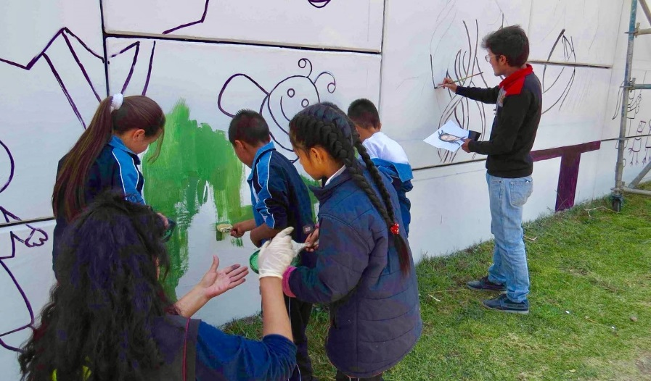
En el marco de la celebración de la “Semana Nacional de la Movilidad Saludable, Segura y Sostenible”, la Secretaría de Gestión Ambiental (SGA), junto a la Cancillería, la fundación "Colombia Verde y Limpia", la Asociación Aire, el gremio de artistas de noveno semestre de maestría, pertenecientes a la Facultad de Artes de la Universidad de Nariño y estudiantes de la Institución Educativa Municipal (IEM), Centro de Integración Popular, participan en la creación del mural artístico con contenido educativo, ubicado al costado del puente Agustín Agualongo, aportando a la vez con una solución sostenible al problema de contaminación ambiental, mediante el empleo de pintura fotocatalítica la cual disminuye las moléculas dañinas que se encuentran en el aire como el Dióxido de Nitrógeno y compuestos orgánicos volátiles.
La iniciativa "Bosques del futuro", busca mejorar la estética de la ciudad y generar una transformación social a través de la creación de murales artísticos con contenido educativo, aportando a la vez con una solución sostenible al problema de contaminación ambiental, para ello se ha implementado previo acercamiento con las IEM, Centro de Integración Popular y Luis Eduardo Mora Osejo, quienes hacen parte de la estrategia de educación ambiental de la Secretaría de Gestión Ambiental y participaron a través de talleres en las propuestas del diseño que como resultado de los imaginarios, trazos y mensajes, se plasman por el equipo de artistas de la UDENAR en el eco mural denominado "la ciudad de mis sueños".
En lo que se refiere a la técnica y al arte empleados sobre el eco mural, el maestro Alfredo Palacios Narváez, docente de la facultad de artes de la UDENAR, expresa que para la composición se ha tomado un referente del artista Pie Mondrian, también se pintarán los rostros de algunos niños estudiantes con un acabado expresionista y se plasmarán sus mensajes entretejiendo una diversidad de tonos y colores con la técnica a brocha seca.
Por su parte el Secretario de Gestión Ambiental, Jairo Efrén Burbano Narváez, resaltó el compromiso de la administración en promover el papel fundamental de las comunidades hacia temas ambientales, “Estamos fomentando la cooperación inter institucional, la cual garantiza según el Nuevo Pacto con la Naturaleza el disfrute de un futuro más próspero y seguro, mediante la construcción de propuestas alternativas hacia la transformación de un Pasto Educado, Constructor de Paz como también una Ciudad Resiliente y responsable ante el Cambio Climático”.
Información: Secretario Gestión Ambiental Jairo Burbano Narváez. Celular: 3016250635 jabuisa@hotmail.com
Somos constructores de paz

SEMANA ANDINA PARA LA PREVENCIÓN DE EMBARAZOS EN ADOLESCENTES “POR UNA SEXUALIDAD LIBRE, SIN RIESGOS Y EN PAZ” DEL 19 DE SEPTIEMBRE AL 8 DE OCTUBRE
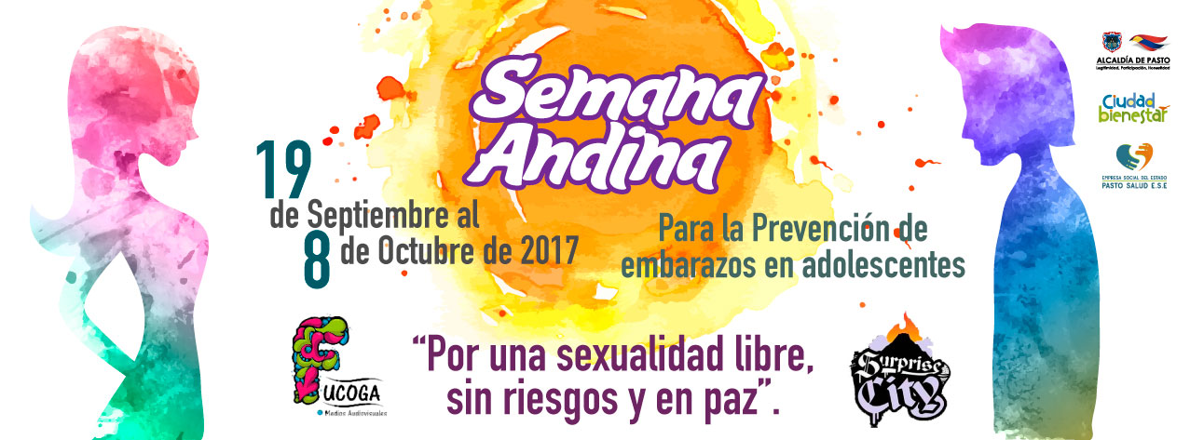
La Secretaría de Salud, viene adelantando acciones articuladas, a través del Comité Intersectorial Municipal de Prevención de Embarazos en adolescentes – CIMPEA, para la celebración de la Semana Andina para la prevención de embarazos en adolescentes,
Durante esta semana, se pretende crear conciencia y reflexión, frente a los diferentes determinantes sociales que influyen en los embarazos en adolescentes, como la aceptación social y cultural en algunos grupos comunitarios en condiciones de vulnerabilidad social, donde el embarazo prematuro puede significar reconocimiento social. Igualmente, prevenir a niños, niñas y adolescentes a ser víctimas de violencia sexual, situación que desencadena en embarazos no deseados.
Por lo anterior, como lo expresa la Secretaria de Salud, Diana Paola Zambrano, es clave desarrollar acciones encaminadas a desarrollar procesos de participación social real de jóvenes y adolescentes, para promocionar y garantizar sus derechos sexuales y reproductivos, para una mayor incidencia social y colectiva que se traduzca en una transformación del derecho integral a la salud y el buen vivir.
En la programación de la celebración de la Semana Andina, se resalta la iniciativa y la participación comunitaria de la Fundación Generación Alternativa y la Institución Educativa Chambú, quienes se han vinculado, a través de la realización de la Tercera feria de la sexualidad, que se llevó a cabo en este establecimiento educativo. Esta Feria, propone estrategias implementadas por jóvenes para jóvenes, a través de actividades de información y sensibilización, frente a la vivencia de una sexualidad libre, sin riesgos y en paz.
Otra de las actividades es el evento “Mujer Manifiéstate” de la mano de la Fundación Surprise City, que mediante hip – hop, desarrolla un encuentro de jóvenes, liderado por una reconocida mujer en el campo del grafiti, que viene como invitada nacional, que traerá un mensaje de re – significación de la mujer, a través de la promoción de los derechos sexuales y reproductivos. Este evento se realizará el sábado 7 de octubre, en el Auditorio de la Universidad Nacional Abierta y a Distancia – UNAD.
Entre el 19 y el 30 de septiembre, alternamente a los demás eventos, habrá actividades de información, educación y atención en servicios de salud, para la prevención de embarazos en adolescentes, en las instituciones prestadoras de salud del Municipio.
Para el cierre de esta Semana y con el apoyo de la Secretaría de Salud y la Fundación Surprice City, se ha organizado el evento denominado “Encuentros barriales para la promoción de los derechos sexuales y reproductivos” dirigidos a jóvenes y adolescentes de los bloques de vivienda de San Luis y San Sebastián, ubicados en la Comuna 10, donde el arte y la música jugarán un papel importante en el mensaje dirigido para la prevención de embarazos a temprana edad.
Información: Secretaria de Salud Diana Paola Rosero. Celular: 3116145813 dianispao2@msn.com
Somos constructores de paz

ALCALDÍA DE PASTO Y FUNDACIÓN EUROPEA FORTALECEN A INSTANCIAS DE PARTICIPACIÓN DEL MUNICIPIO
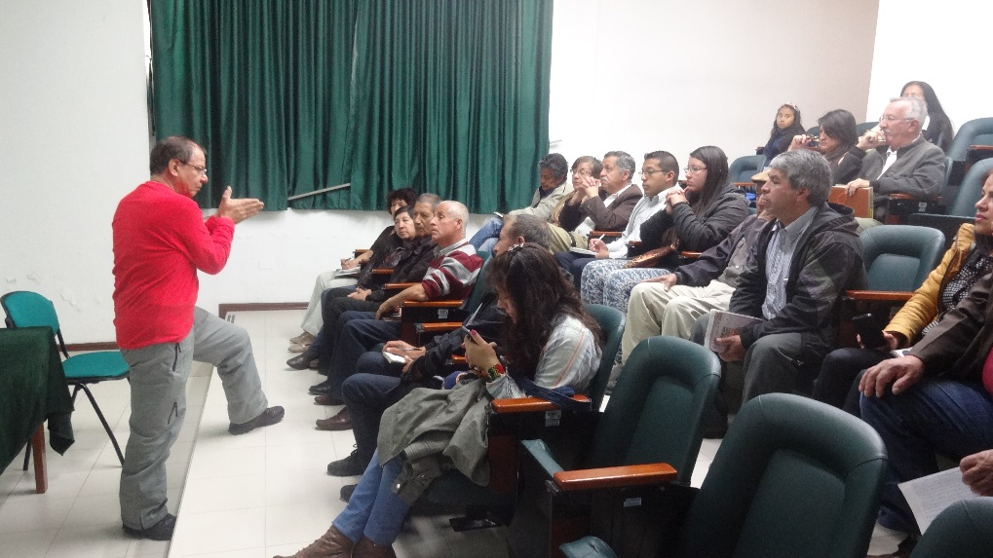
La Alcaldía de Pasto a través de la Secretaría de Desarrollo Comunitario y en convenio con la fundación Europea FIIAPP lidera el proceso de formación en Plan de Acción, Rendición de Cuentas, Control Social y Políticas Públicas. Esta jornada que contó con la participación de líderes comunales, sociales y comunitarios, tuvo como objetivo de concretar el ejercicio de participación ciudadana en el Municipio.
De esta manera con base en las diferentes leyes donde se rigen las instancias de participación para ejercer sus funciones en pro de la comunidad y de esta manera garantizar un ejercicio transparente en materia de gestión se retomó verificar el plan de acción para hacer las respectivas rendiciones ante sus comunidades, uno de los principales objetivos del taller.
Isaura Maigual coordinadora de la mesa de mujeres, afirmó “como líder me parece muy importante el conocimiento adquirido, dando valor e importancia a los escenarios de participación ciudadana que brindan la posibilidad de mejorar y fortalecer para el bien de la comunidad, siendo una democracia participativa y poder tomar decisiones en las diferentes gestiones que realizan nuestros gobernantes”.
Así mismo añadió que, el espacio que representa tiene como propósito realzar el papel de la mujer en liderazgo y de esta forma lograr el sentido de pertenencia en lo que respecta a control social”, siendo herramientas fundamentales para el mejoramiento de condiciones de vida y en la medida en que los que representan a los ciudadanos en estos espacios estén mejor calificados a partir de estos conocimientos cumplirán adecuadamente sus funciones.
Información: Secretaria de Desarrollo Comunitario, Paula Andrea Rosero Lombana. Celular: 3017833825
Somos constructores de paz

ALCALDÍA DE PASTO INVITA A LA INSTALACIÓN DE LA MESA MUNICIPAL DE DIÁLOGO INTERRELIGIOSO
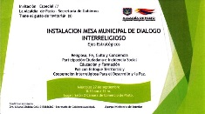
El miércoles 27 de septiembre a partir de las 8:30 de la mañana en la Cámara de Comercio de Pasto, se llevará a cabo la instalación de la Mesa Municipal de Diálogo Interreligioso; en el marco de la iniciativa que viene liderado el Ministerio del interior con respecto al proceso de construcción de una política pública que garantice la libertad religiosa, derecho fundamental establecido en la Constitución Política de Colombia.
Mario Miguel Fajardo, Coordinador del Comité Municipal de Paz y Derechos Humanos de la Administración Municipal, aseguró que para la jornada se espera una participación activa de la institucionalidad y congregaciones de la capital de Nariño, para formalizar un documento con los aportes de Pasto a esta iniciativa del Gobierno Nacional.
“Este propósito es importante, no sólo porque se construye una política pública en un marco de posconflicto, sino porque la paz significa precisamente el reconocimiento de la diferencia a todas las ideas políticas, religiosas, económicas y sociales”, puntualizó el funcionario.
Información: Coordinador Comité Municipal de Derechos Humanos – Mario Miguel Fajardo. Celular: 3155918733
Somos constructores de paz

ALCALDÍA Y SECRETARÍA DE TRANSPARENCIA DE LA PRESIDENCIA CAPACITAN AL CONSEJO MUNICIPAL DE PARTICIPACIÓN CIUDADANA Y COMITÉS VEEDORES DEL MUNICIPIO
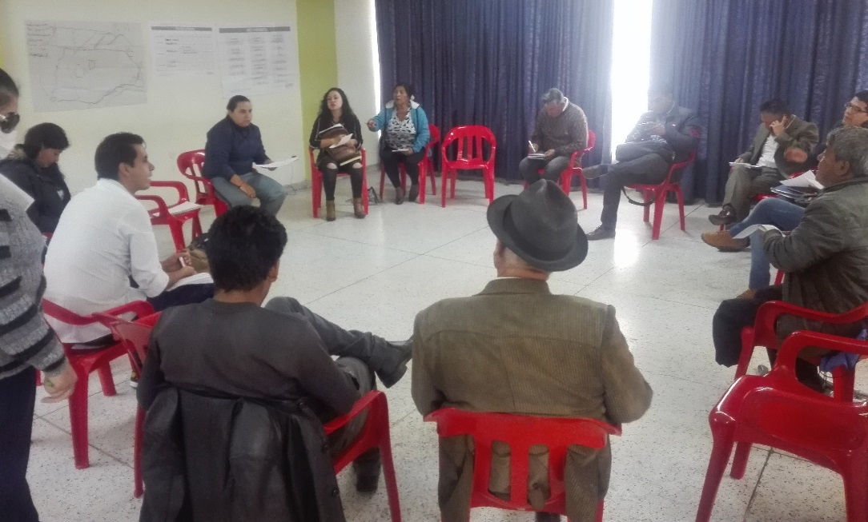
La Alcaldía de pasto a través de la Secretaría de Desarrollo Comunitario en convenio con la Secretaría de Transparencia de la Presidencia realizó taller en control social al Consejo Municipal de Participación Ciudadana y Comités Veedores; con el fin de Empoderar a los ciudadanos (as) en temas de constitución de la veeduría, funcionamiento y compartir información con la comunidad.
Dentro del desarrollo del taller a manera de dialogo se socializó ejercicios de participación ciudadana y control social desde dos puntos de vista donde se vigila la ejecución de recursos públicos y el otro punto donde el ciudadano propone nuevas alternativas de dialogo con el estado.
Al respecto Leidy Chávez rivera, veedora de servicios públicos domiciliarios en el municipio afirmo “este taller ha despejado dudas y de esta manera poder determinar los recursos con los que podemos defender a la comunidad y hacer valer nuestros derechos, sin embargo en estos espacios de formación pienso que deben acudir la ciudadanía en general para propender por el bienestar de la comunidad”.
La información que se genera en estos espacios permiten transformaciones sociales que generan un dialogo directo con el gobierno municipal reconociendo los mecanismos de participación para cambiar las condiciones estructurales de los territorios de la comunidad.
Información: Secretaria de Desarrollo Comunitario, Paula Andrea Rosero Lombana. Celular: 3017833825
Somos constructores de paz

INFORMACIÓN URGENTE PARA ESTUDIANTES DE LA UNIVERSIDAD DE NARIÑO DE PRIMERO A CUARTO SEMESTRE, QUE PRESENTARON NOVEDAD DE REGISTRO VENCIDO, EN EL PROGRAMA JÓVENES EN ACCIÓN
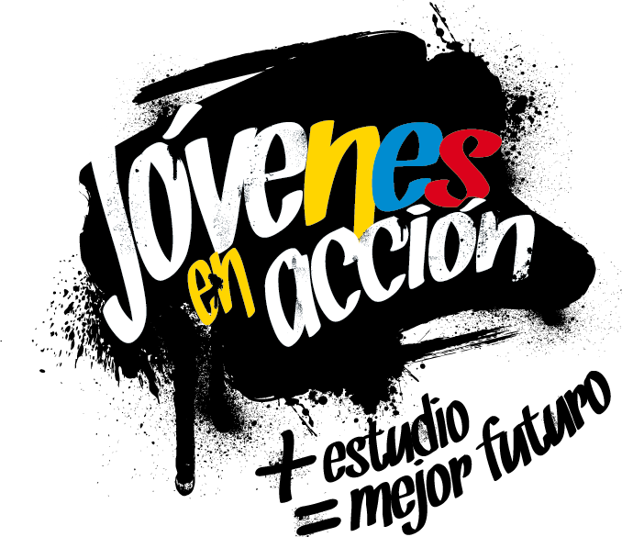
La Alcaldía de Pasto a través de la Secretaría de Bienestar Social, informa a los estudiantes de la Universidad de Nariño, que presentaron novedad de REGISTRO VENCIDO en el programa Jóvenes en Acción, que deben acercarse a la oficina de enlace municipal ubicada en la Avenida Mijitayo, carrera 25 sur, (antiguo Inurbe), para realizar el pre-registro.
Este proceso se llevará a cabo hasta el próximo 27 de septiembre, del año en curso; se requiere llevar el documento de identidad escaneado al 150%, formato pdf; en memoria USB o en el correo electrónico.
El joven debe verificar el listado que se encuentra publicado en las instalaciones de la oficina de enlace municipal, o en la página de la Alcaldía.
Información: Secretario de Bienestar Social, Arley Darío Bastidas Bilbao. Celular: 3188342107
Somos constructores de paz

AMPLIACIÓN DE FECHAS, PAGO DE INCENTIVOS CUARTA ENTREGA PROGRAMA MÁS FAMILIAS EN ACCIÓN
La Secretaría de Bienestar Social a través del programa “Más Familias en Acción” informa que se amplió la fecha de pagos de la cuarta entrega de incentivos del año 2017 a través de dos modalidad: GIRO y por la aplicación “Daviplata”
Para el pago de modalidad GIRO, debe presentarse el titular de manera personal con los siguientes requisitos:
Cédula original
Copia de la Cédula ampliada al 150%
Número de código de Familia
El cronograma de ampliación de fechas de pagos por GIRO se establece de la siguiente manera:

Fecha | Pico y cedula  (último número de la cédula) | Lugar | Horario de atención
23 de septiembre | Todos los números | Coliseo Suroriental  Barrio El Lorenzo | 8:00 am a 4:00 pm  Jornada continua
24 de septiembre
25 de septiembre

Con respecto a los pagos por la aplicación “Daviplata” (los que la activaron en el Celular), el pago de incentivos comienza el 19 de septiembre y termina el 8 de octubre.
Para el cobro se debe hacer uso de la aplicación DAVIPLATA – “SACAR PLATA”, con el código de seis dígitos; posteriormente pueden acercarse a los cajeros DAVIVIENDA de la ciudad.
En el caso de los titulares que tienen dificultad para el cobro de incentivos a través de la aplicación “Daviplata”, pueden acercarse al Coliseo suroriental respetando el pico y cedula para el cobro del incentivo; con los requisitos mencionados anteriormente.
Para este pago de incentivo es importante que tenga en cuenta las siguientes recomendaciones:
No es necesario llegar al sitio de pago desde el día anterior en la noche o la madrugada.
Para el cobro de incentivo solo podrá realizarlo el titular.
Para cualquier novedad o reclamo con daviplata debe llamar al #688 desde su celular.
Información: Secretario de Bienestar Social, Arley Darío Bastidas Bilbao. Celular: 3188342107
Somos constructores de paz

PASTO CELEBRA EL DÍA MUNDIAL DEL TURISMO, “EL TURISMO SOSTENIBLE COMO INSTRUMENTO DE DESARROLLO” CON CICLO PASEO FAMILIAR POR LOS CORREGIMIENTOS DE MAPACHICO Y GENOY
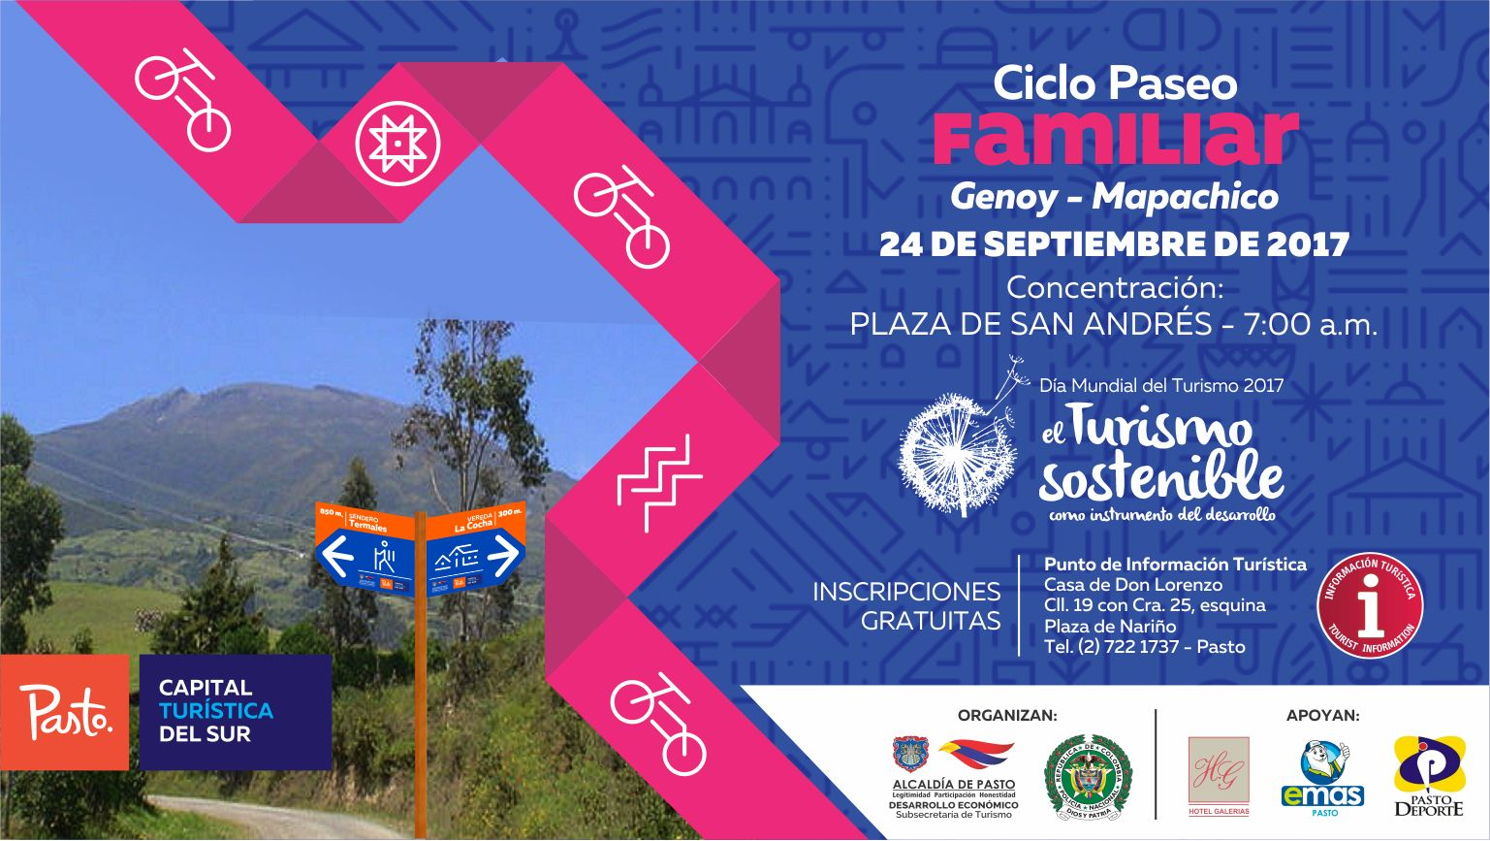
La Subsecretaría de Turismo de la Alcaldía de Pasto en articulación con la Policía de Turismo MEPAS, realizará este martes 24 de septiembre, en conmemoración al Día Mundial del Turismo, un Ciclo Paseo Familiar hacia los corregimientos de Mapachico y Genoy, este evento pretende dar conocer las rutas que se pueden realizar en estos sitios, tanto para caminatas como en ciclo paseos, contando con una buena señalización hacia las aguas termales, para que cada día crezca más el número de sus visitantes.
La campaña “el turismo sostenible como instrumento de desarrollo”, permite que la práctica de esta actividad, propicie una mejor calidad de vida, y contribuya con el fortalecimiento de la protección del medio ambiente, la defensa del patrimonio cultural diverso y la promoción de la paz en el mundo.
Esta jornada se realizará con el apoyo de Pasto Deportes, Enbiciclate, EMAS, Hotel Galerias Y Cilopasto.
Información: Subsecretaria Turismo, Elsa María Portilla Arias. Celular: 3014005333
Somos constructores de paz

CUARTA ENTREGA DE INCENTIVOS DEL AÑO 2017 PROGRAMA MÁS FAMILIAS EN ACCIÓN
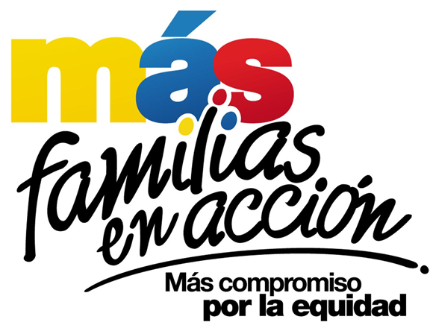
La Secretaría de Bienestar Social a través del programa “Más Familias en Acción” informa el cronograma de la cuarta entrega de incentivos del año 2017 a través de dos modalidad: GIRO y por la aplicación “Daviplata”
Para el pago de modalidad GIRO, debe presentarse el titular de manera personal con los siguientes requisitos:
Cédula original
Copia de la Cédula ampliada al 150%
Número de código de Familia
El cronograma de pagos por GIRO se establece de la siguiente manera:
Fecha | Pico y cedula  (último número de la cédula) | Lugar | Horario de atención
19 de septiembre | 1 – 2 | Coliseo Suroriental  Barrio El Lorenzo | 8:00 am a 4:00 pm  Jornada continua
20 de septiembre | 3 - 4 - 5
21 de septiembre | 6 – 7
22 de septiembre | 8 – 9 – 0
23 de septiembre | Todos los números

Con respecto a los pagos por la aplicación “Daviplata” (los que la activaron en el Celular), el pago de incentivos comienza el 19 de septiembre y termina el 8 de octubre.
Para el cobro se debe hacer uso de la aplicación DAVIPLATA – “SACAR PLATA”, con el código de seis dígitos; posteriormente pueden acercarse a los cajeros DAVIVIENDA de la ciudad.
En el caso de los titulares que tienen dificultad para el cobro de incentivos a través de la aplicación “Daviplata”, pueden acercarse al Coliseo suroriental respetando el pico y cedula para el cobro del incentivo; con los requisitos mencionados anteriormente.
Para este pago de incentivo es importante que tenga en cuenta las siguientes recomendaciones:
No es necesario llegar al sitio de pago desde el día anterior en la noche o la madrugada.
Para el cobro de incentivo solo podrá realizarlo el titular.
Para cualquier novedad o reclamo con daviplata debe llamar al #688 desde su celular.
Información: Secretario de Bienestar Social, Arley Darío Bastidas Bilbao. Celular: 3188342107
Somos constructores de paz

Oficina de Comunicación Social
Alcaldía de Pasto

